Державний вищий навчальний заклад  
Ужгородський національний університет  
Факультет інформаційних технологій

Кафедра програмного забезпечення систем

**ЛАБОРАТОРНА РОБОТА № 2**

**Тема:** Представлення дизайну веб-додатку.

Виконала:

студентка ІIІ курсу

спеціальності: 121 інженерія програмного забезпечення

Гречин Тетяна Миколаївна

**Ужгород-2024**

**Мета:**  Представлення дизайну веб-додатку для продемонстрації візуальної та функціональної складової інтерфейсу, забезпечення зрозумілість і зручність користування, оцінювання відповідність стандартам і вимогам, встановлення чіткої концепції для подальшої розробки.

**Завдання до роботи:**

1. Детальний опис ідеї з відповідними ілюстраціями (попередня робота, але наявність ілюстрацій є обов'язковою).
2. Фінальний дизайн веб-сайту (його потрібно буде реалізувати за допомогою [React](https://react.dev/) до кінця семестру )..
3. Хто ще немає, то встоновити [git](https://git-scm.com/book/uk/v2), зареєструватися на [github](https://github.com/) використовуючи університетську пошту. Ім’я користувача (nickname) встановити зрозумілим, на кшталт rbuchuk, romanbuchuk, buchukroman…Тобто повинно складатися Вашого імені та прізвища.
4. Додати romanbuchuk та викладача який у вас приймає роботу (нікнейми запитати у викладача).
5. Створити репозиторій, назвою повинно бути назва вашого проєкту.
6. Додати всі попередньо оформлені напрацювання (мокапи, дизайн, ....).
7. Опублікувати всі зміни на GitHub.
8. Створити PullRequest (нас додати як переглядачів (reviewers)).

Хід роботи

Завдання 1-2: Детальний опис ідеї з відповідними ілюстраціями (попередня робота, але наявність ілюстрацій є обов'язковою). Фінальний дизайн веб-сайту (його потрібно буде реалізувати за допомогою React до кінця семестру ).

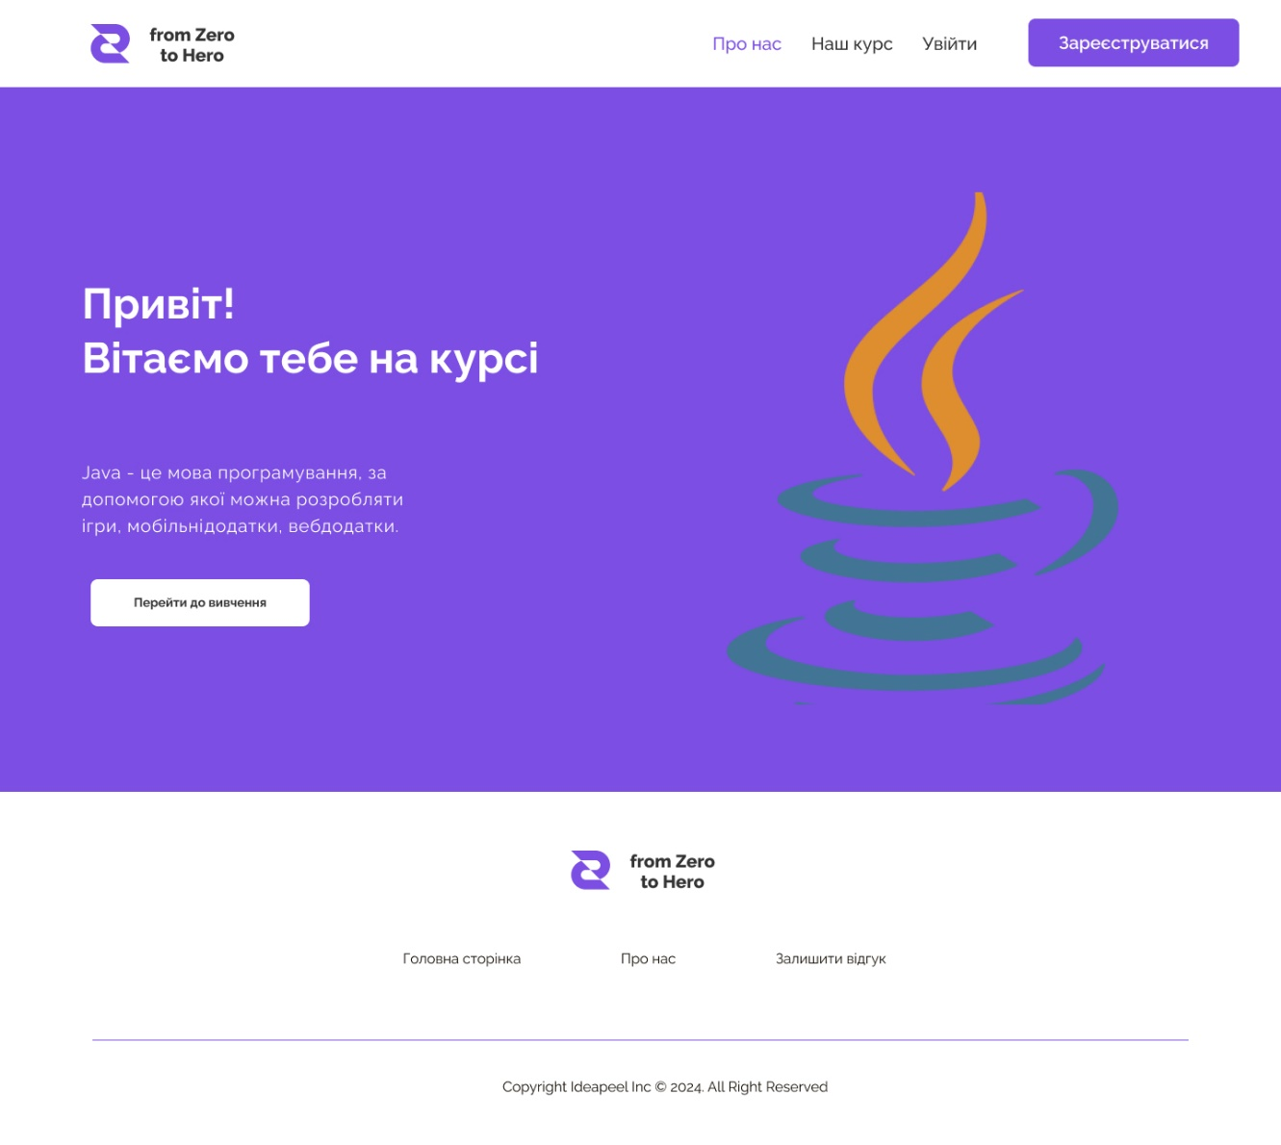

Рис. 1. Головна сторінка

На даному екрані користувач бачить детальну інформацію про навчальний центр From Zero to Hero. Тут представлено нашу місію, цінності та можливості, які ми надаємо. Користувач дізнається, що наш центр пропонує безкоштовну освіту, розвиток навичок у сфері програмування (зокрема, Java), доступ до тестів для перевірки знань, а також постійне вдосконалення.

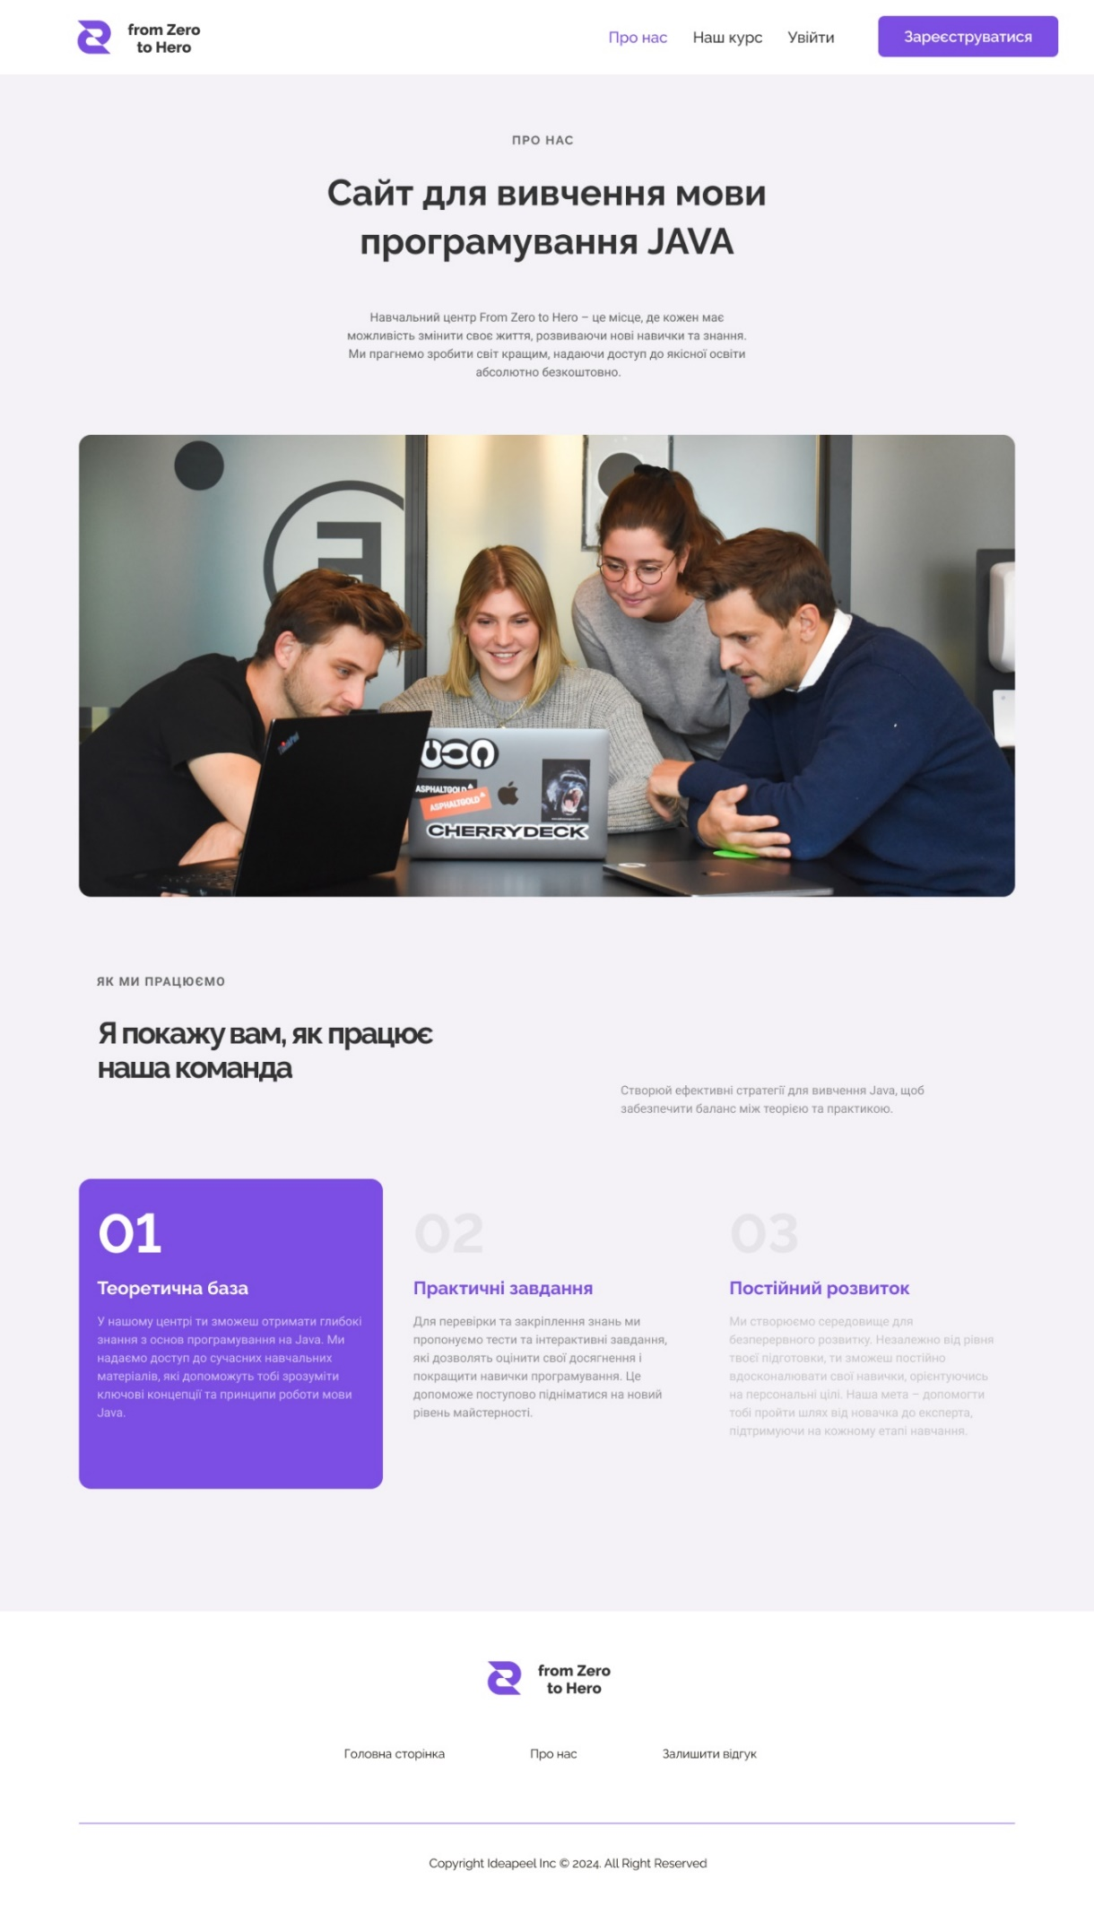

Рис. 2. Інформація про нас

На даному екрані новий користувач вводить свої особисті дані, такі як ім'я, електронна адреса та пароль, для створення облікового запису в додатку. Це важливий етап, який дозволяє користувачам отримати доступ до всіх функцій та можливостей додатку. Є кнопка "Зареєструватися", яка підтверджує введені дані, запускає процес реєстрації та перенаправляє на екран входу.

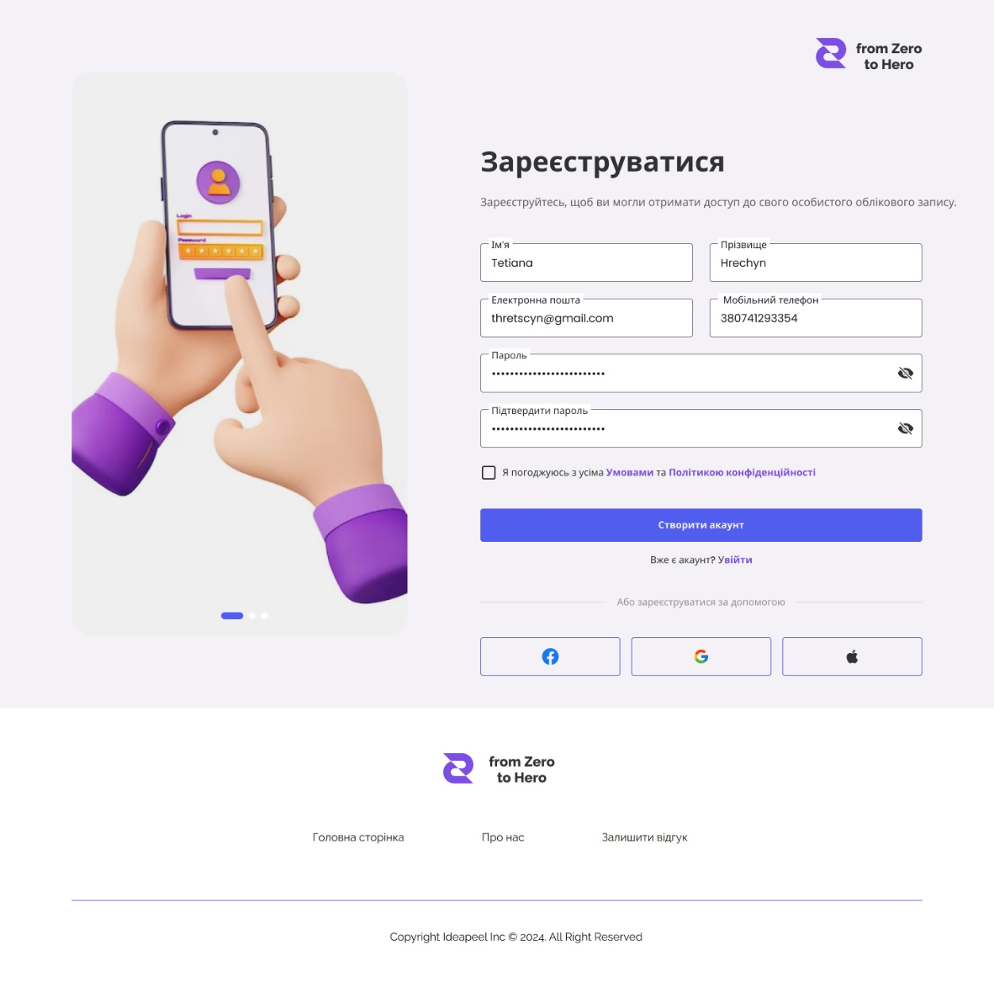

Рис. 3. Вікно реєстрації

На даному екрані користувач вводить свою електронну адресу та пароль для входу в додаток. Для введення даних є відповідні поля, які мають підказки, щоб допомогти користувачеві ввести правильні дані.

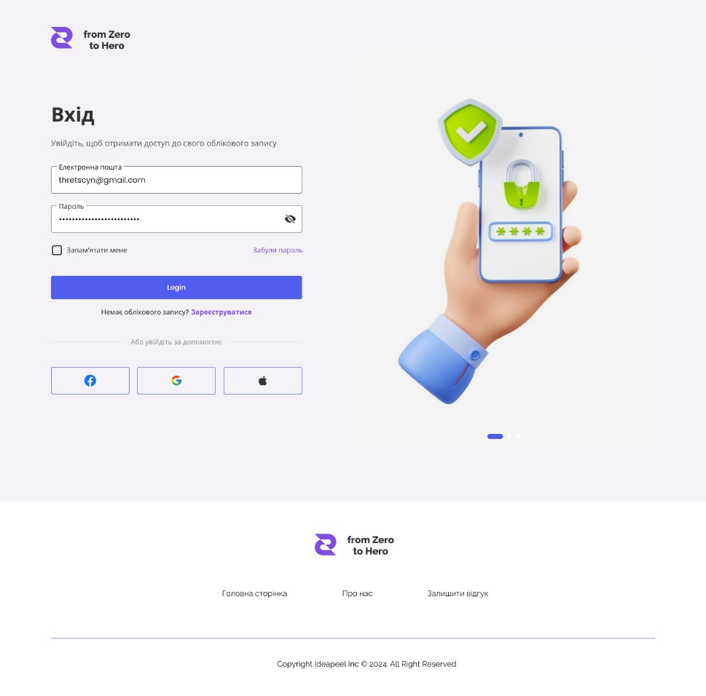

Рис. 4. Вікно входу

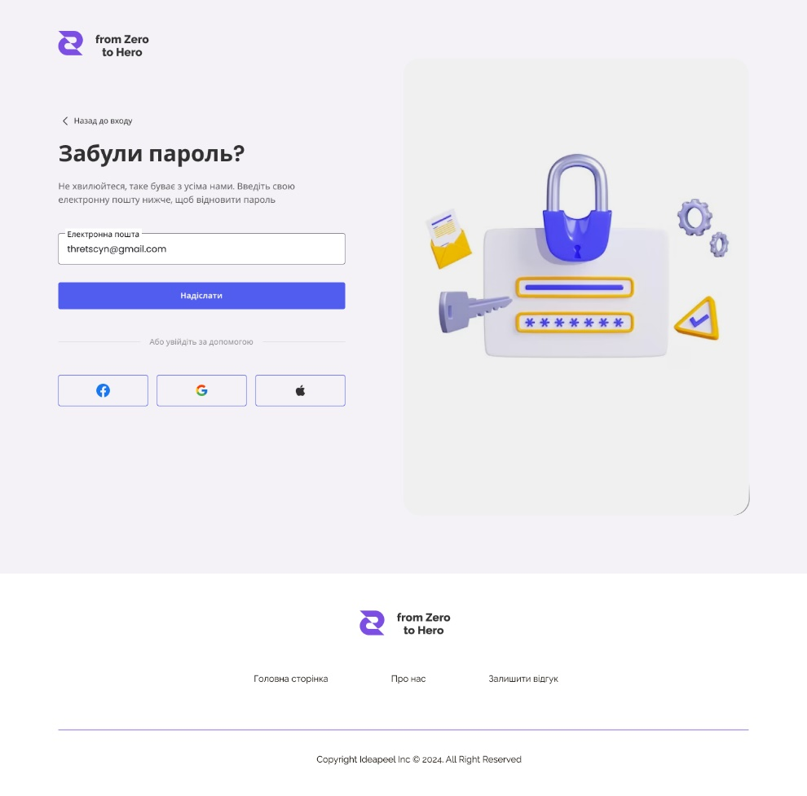

Рис. 4. Відновлення паролю

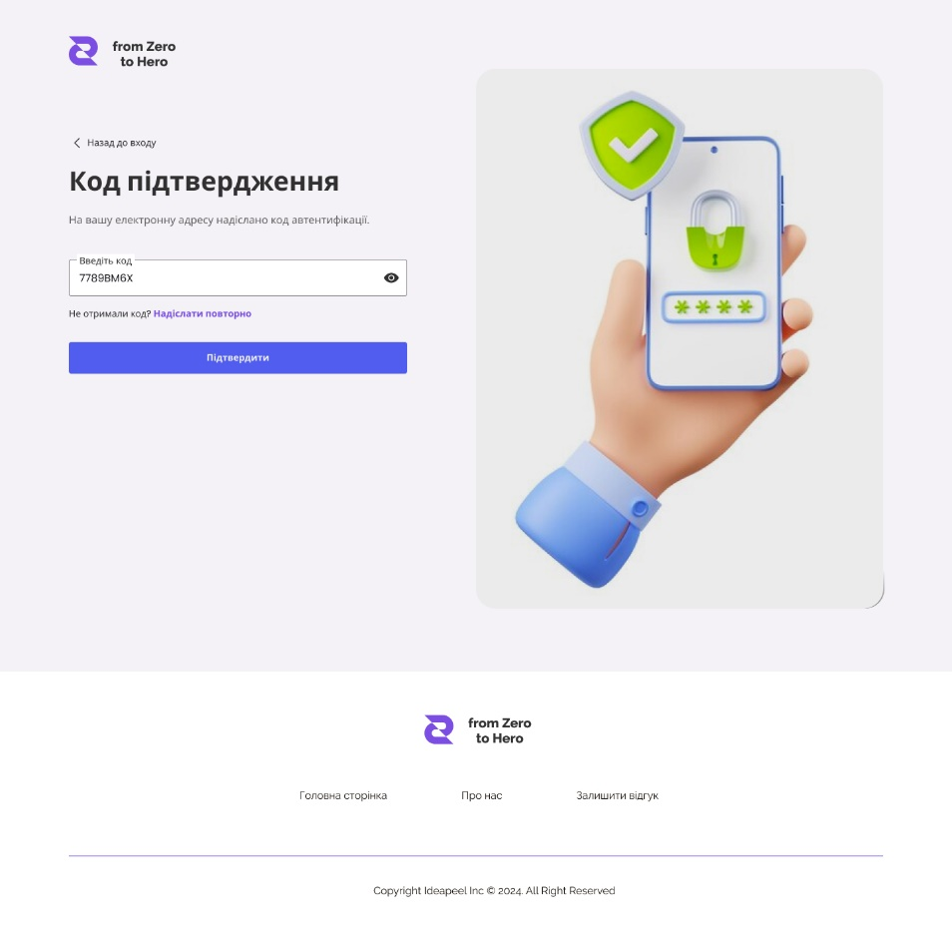

Рис. 5. Код підтвердження

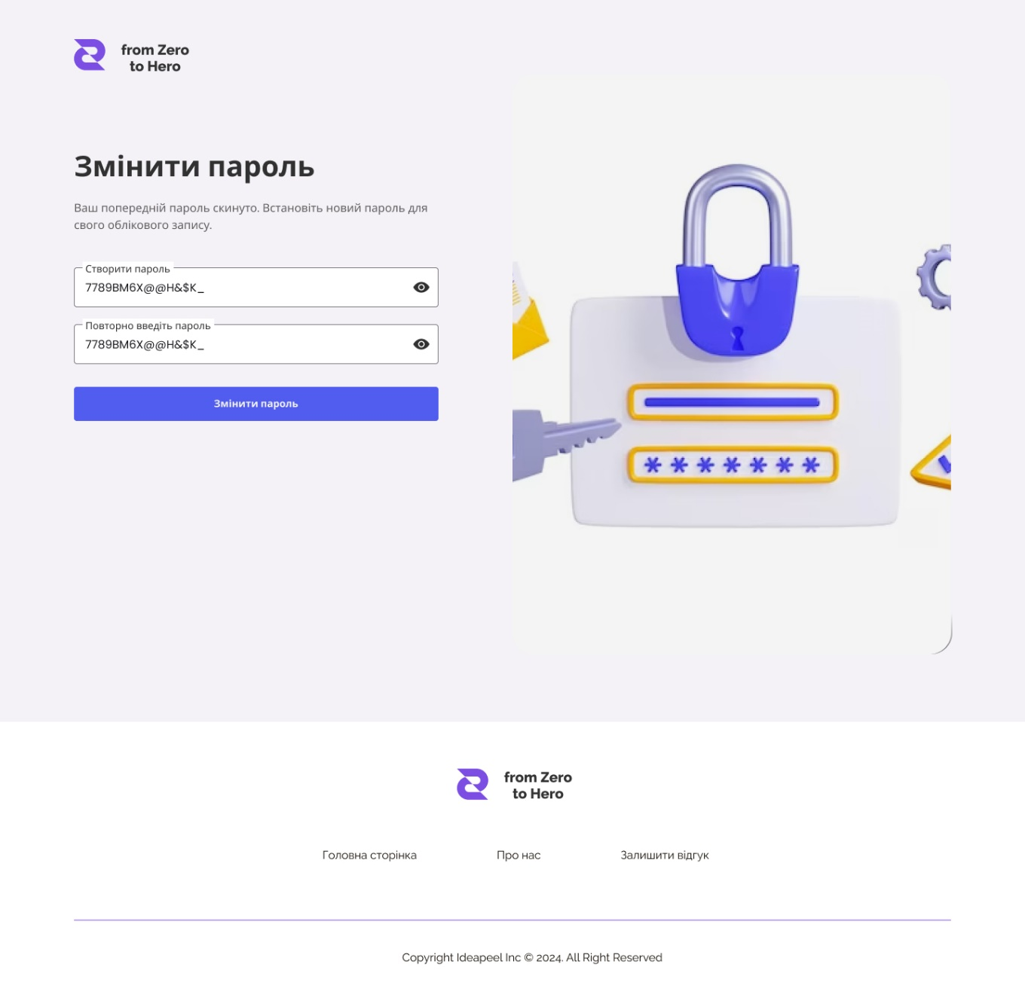

Рис. 6. Зміна паролю

На цьому екрані користувач може перейти до різних розділів, присвячених основам Java. Додаток містить набір курсів з Java, розташованих у послідовному порядку складності. Кожен курс складається зі списку уроків, які користувач може проходити в зручному для нього порядку.

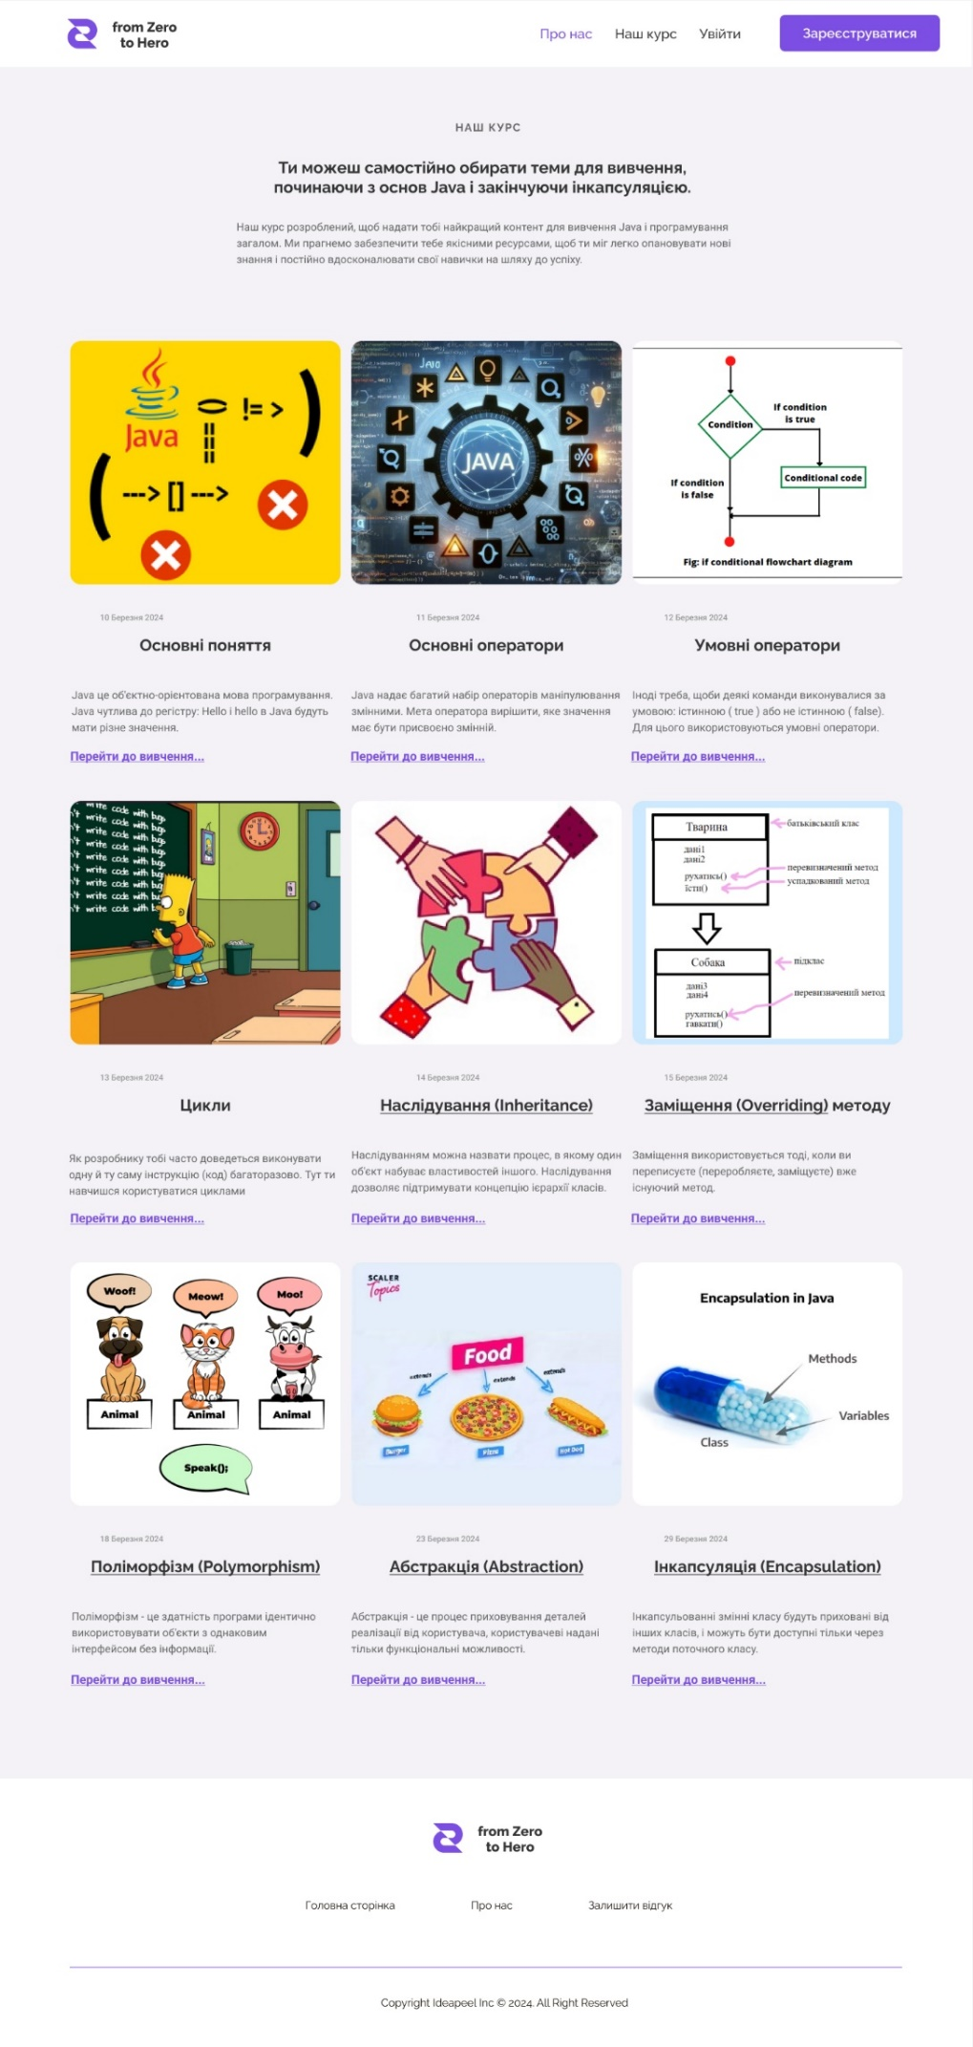

Рис. 7. Вибір тем

Кожен курс складається з модулів, які містять теоретичний матеріал та практичні завдання. Користувачі можуть проходити курси, вивчаючи теорію та виконуючи завдання. А також, є кнопка додати тест, яка доступна лише адміністратору. Якщо користувач пройде практику, то йому буде відображатись, що він успішно пройшов її.

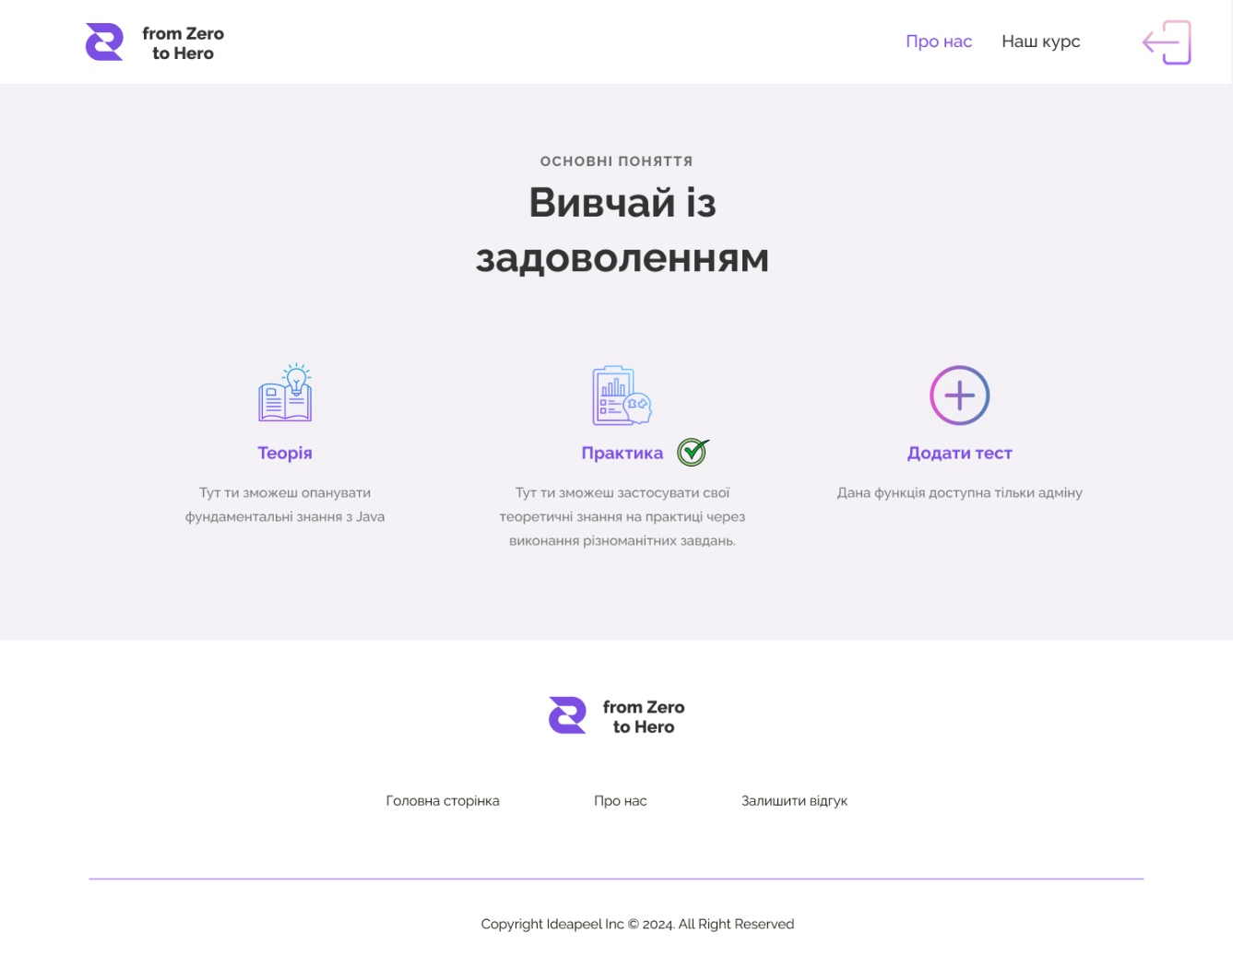

Рис. 8. Можливість вивчати розділ

На цьому екрані можна прочитати теоретичний матеріал з обраної теми. Текст відображається на весь екран і може бути прокручуваним, якщо його вміст не вміщується на одній сторінці. Текст оформлений за допомогою різних стилів, кольорів та відступів між рядками, щоб полегшити сприйняття. Цей екран може також містити зображення.

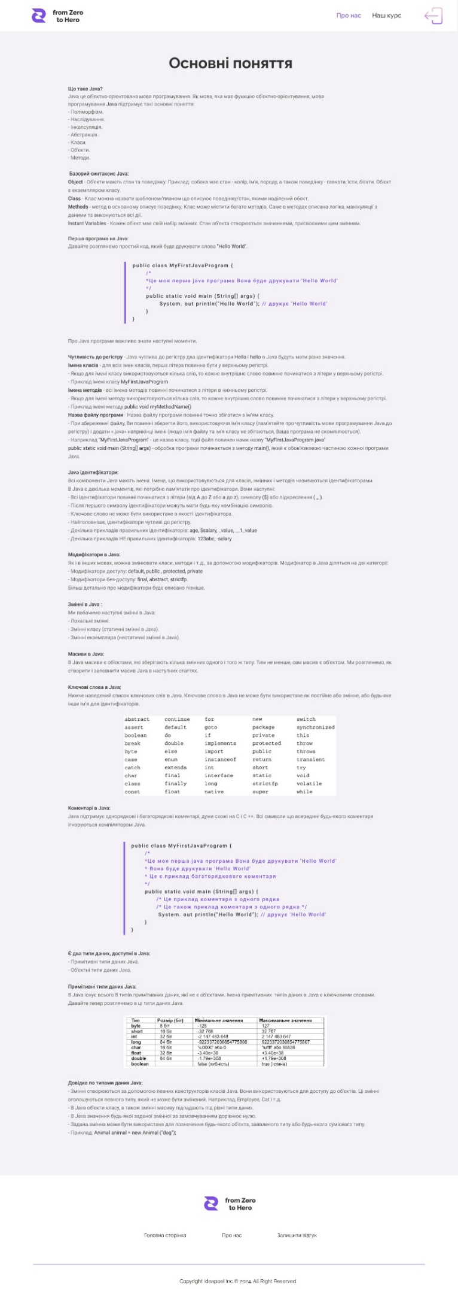

Рис. 9. Теорія основні поняття

На цьому екрані користувач може виконувати тести для перевірки своїх знань. Інтерфейс містить питання та варіанти відповідей, які користувач обирає. Після того, як користувач вибере відповідь, може бути надано зворотний зв'язок у випадку неправильної відповіді.

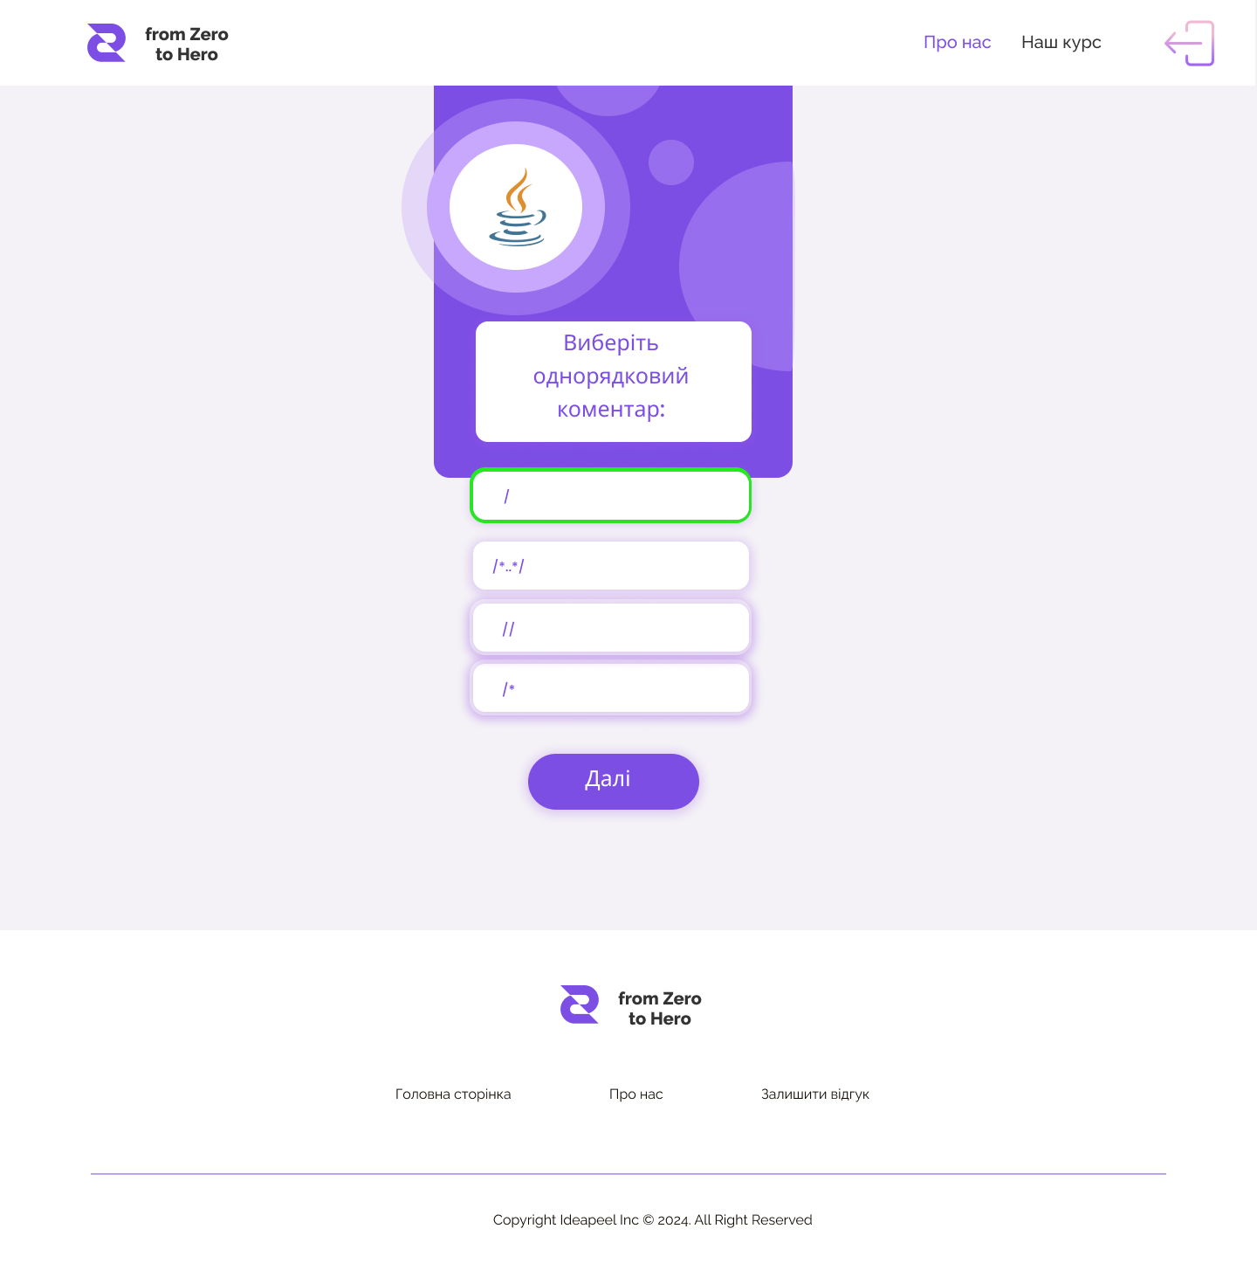

Рис. 10. Проходження тестування

На цьому екрані адміністратор може додавати тести до кожного розділу.

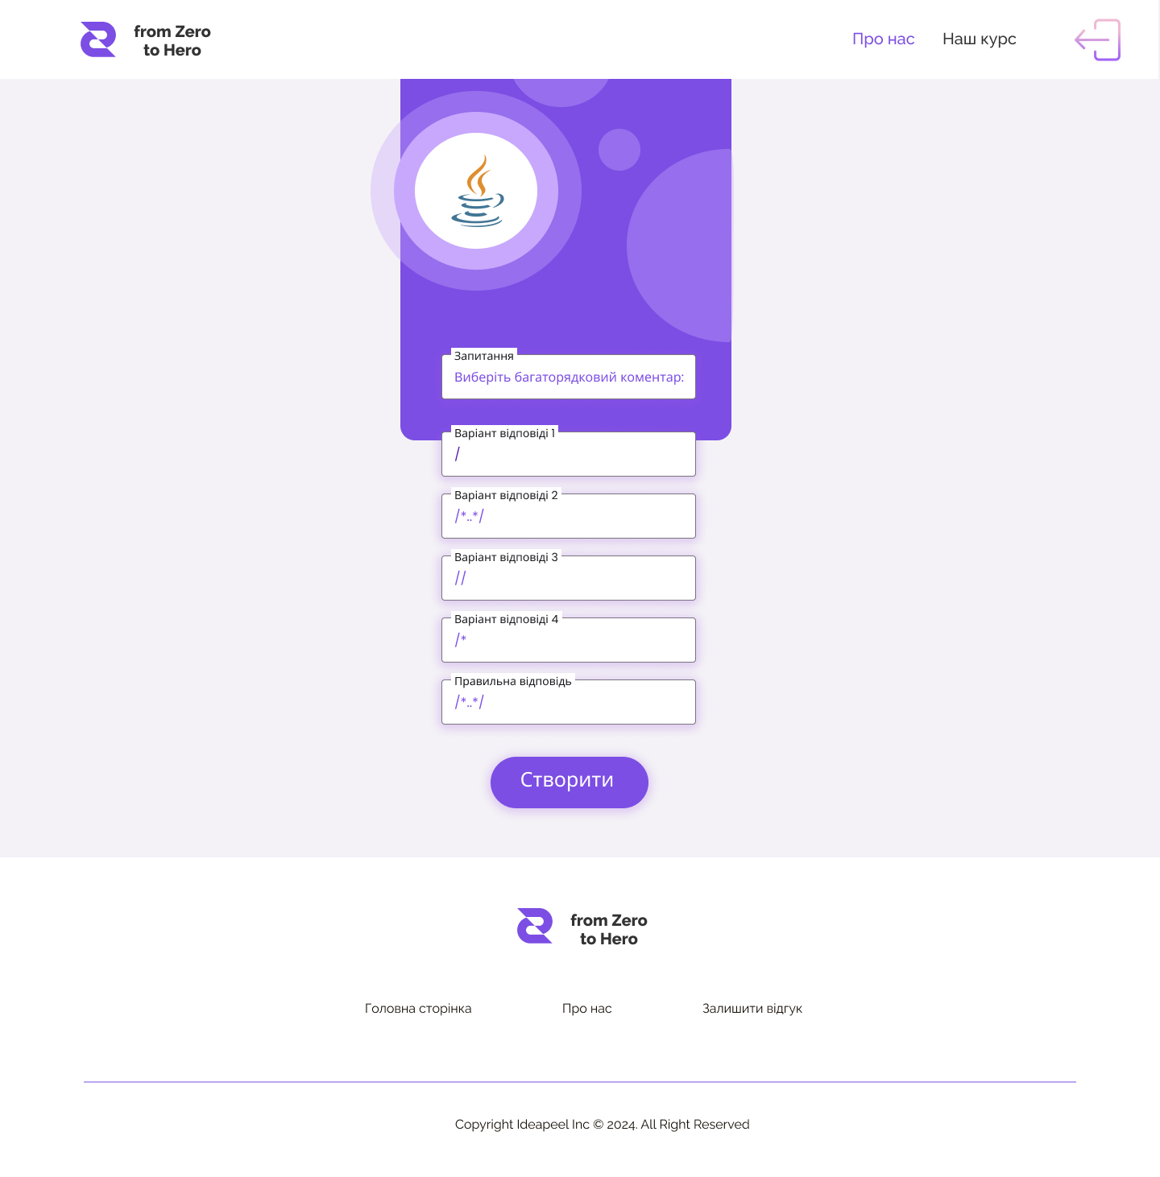

Рис. 11. Можливість додавати тести

Завдання 3-4-5-6-7: Хто ще немає, то встановити git, зареєструватися на github використовуючи університетську пошту. Ім’я користувача (nickname) встановити зрозумілим, на кшталт rbuchuk, romanbuchuk, buchukroman…Тобто повинно складатися Вашого імені та прізвища. Додати romanbuchuk та викладача який у вас приймає роботу (нікнейми запитати у викладача). Створити репозиторій, назвою повинно бути назва вашого проєкту. Додати всі попередньо оформлені напрацювання (мокапи, дизайн, ....). Опублікувати всі зміни на GitHub. Створити Pull Request (нас додати як переглядачів (reviewers)).

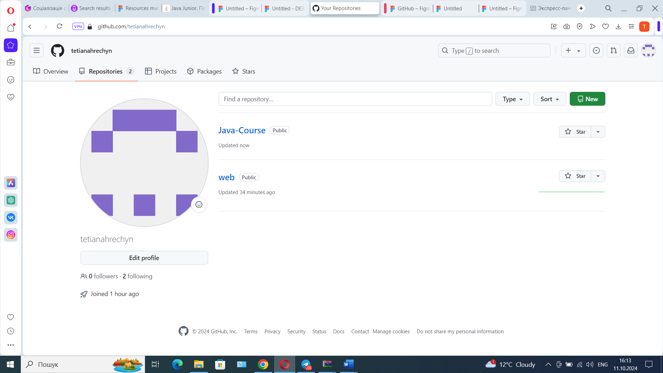

Рис. 12. Створення репозиторію

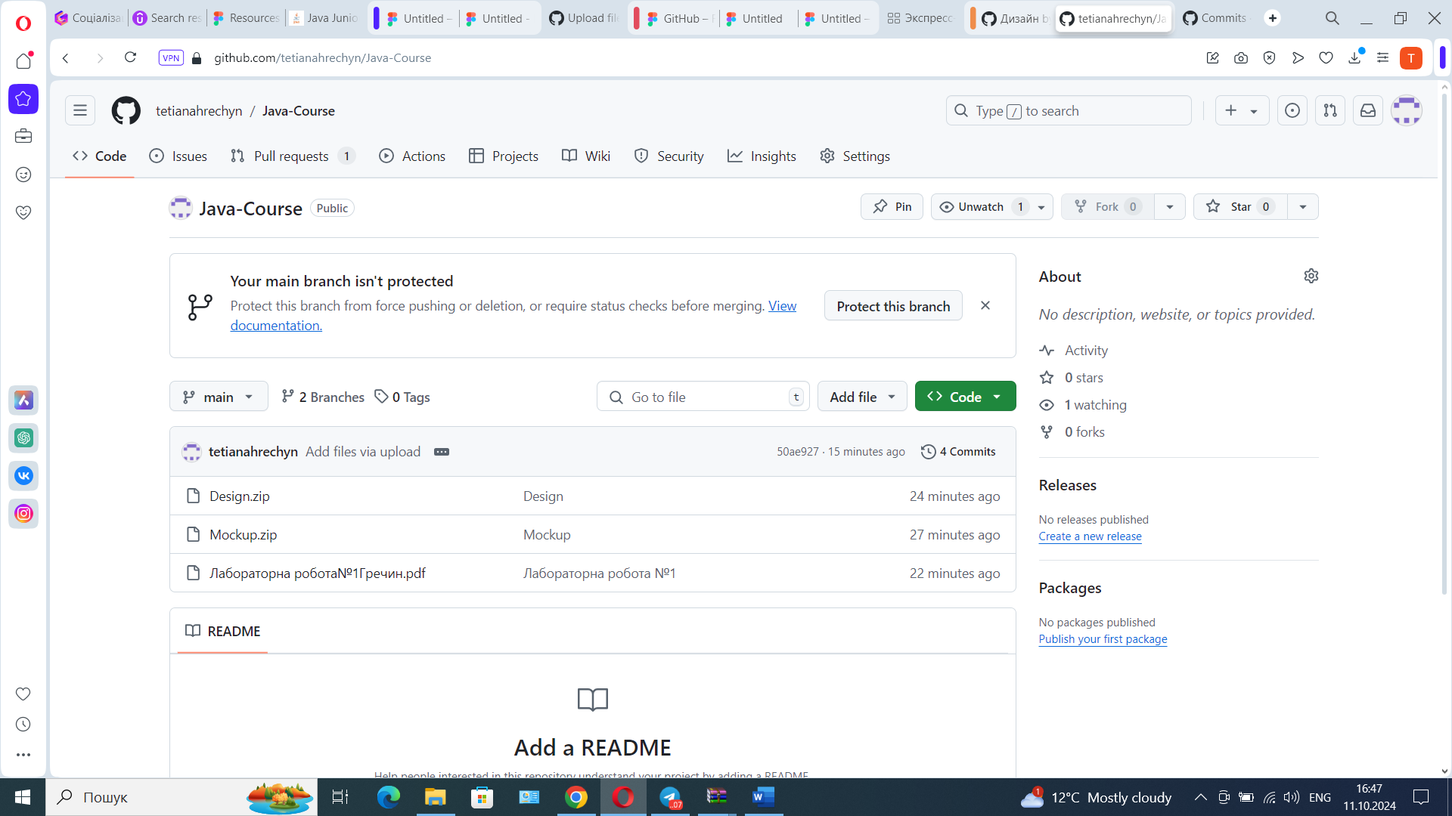

Рис. 13. Додавання попередніх напрацювань

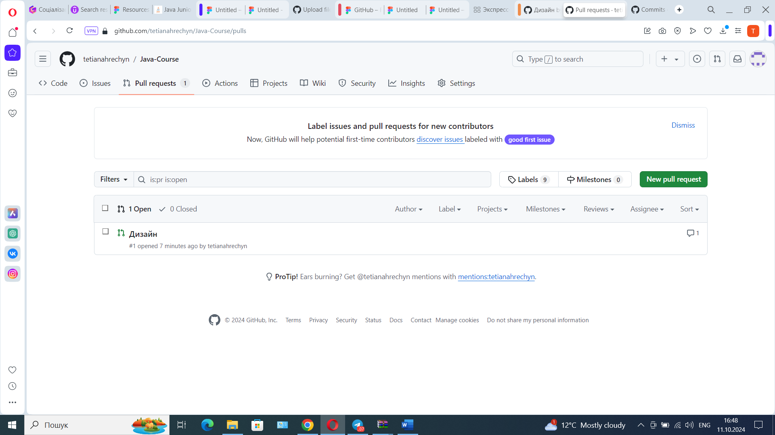

Рис. 14. Створення Pull Request

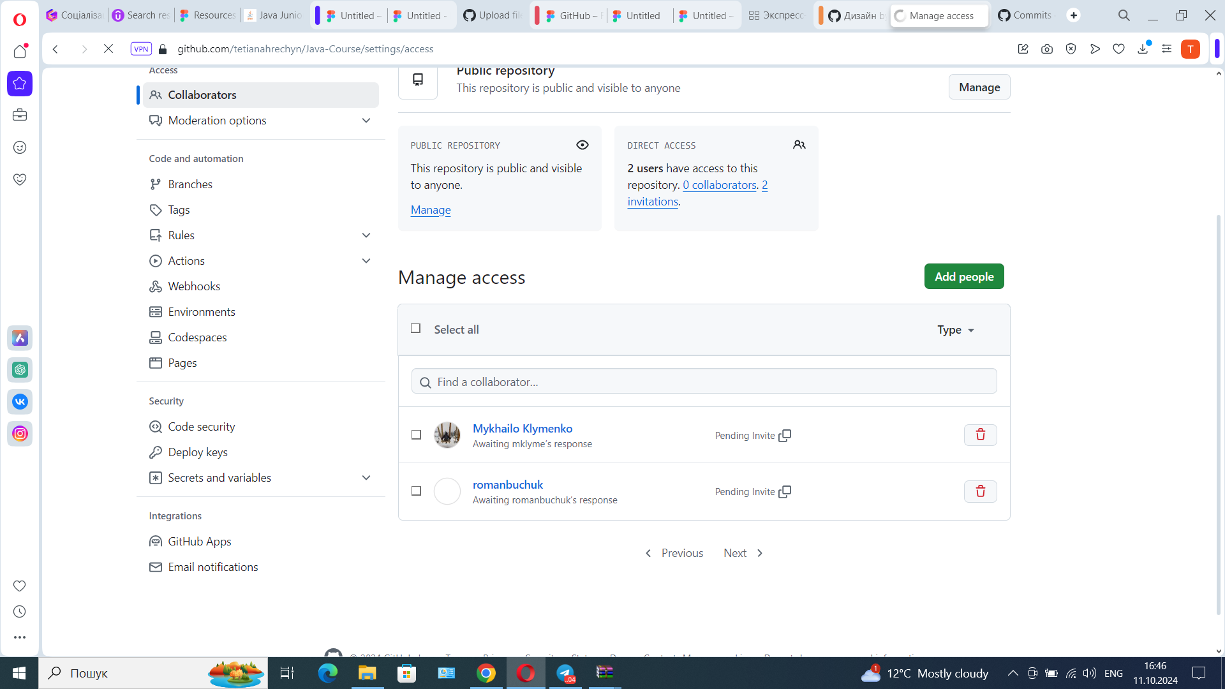

Рис. 15. Створення Pull Request

**Висновки:** У ході виконання цієї лабораторної роботи було досягнуто кілька важливих етапів у процесі створення веб-додатку:

1. Розробка концепції веб-додатку: Ми детально опрацювали ідею та створили попередні ілюстрації (мокапи) для візуалізації інтерфейсу користувача. Це допомогло визначити основні функціональні складові та загальний вигляд майбутнього веб-додатку, що забезпечить зрозумілість і зручність користування для кінцевого користувача.
2. Фінальний дизайн інтерфейсу: Було завершено розробку фінального дизайну веб-сайту, який відповідає сучасним стандартам UI/UX-дизайну. Дизайн орієнтований на легкість сприйняття, інтуїтивність використання та відповідність функціональним вимогам. На наступному етапі цей дизайн буде реалізовано за допомогою технології React.
3. Робота з Git та GitHub: Встановлено Git, а також створено обліковий запис на GitHub із відповідним іменем користувача. Налаштовано репозиторій для проєкту, де зібрано всі попередні напрацювання (мокапи, дизайн тощо). Всі зміни було успішно завантажено до репозиторію.
4. Командна робота: Ми додали всіх необхідних учасників до репозиторію як переглядачів (reviewers) для ефективної перевірки змін. Це дозволить спільно переглядати прогрес та отримувати зворотний зв'язок для покращення кінцевого продукту.
5. Підготовка до наступних етапів розробки: Створені PullRequest-и дозволяють систематизувати процес розробки та забезпечити контроль якості. Наступним кроком стане безпосередня реалізація веб-додатку на React, що дозволить довести проєкт до фінальної стадії.

Успішно виконані завдання забезпечують основу для подальшої роботи, а також надають чітку структуру та напрямки для подальшого розвитку проєкту.